臺中市立中港高中105學年度第1學期
教育部高中優質化子計畫B-3「視覺創意特色課程社群發展」計畫
第6次研習暨活動成果
執行單位 | 臺中市立中港高中
活動/研習名稱 | 設計-視覺藝術
活動/研習日期 | 105年10月25日 時間17：30 至 19：30
活動/研習地點 | 美術教室A
活動/研習講師 | 黃茂嘉老師
參與對象 | 視覺創意社群人員及相關有興趣教師
參與人數 | 實際參與人數：11人
實  施  成  果 | 活動及研習紀錄：(原則上以一頁為原則)  - 新媒體藝術的介紹，從自身參與過的festival介紹起，帶領大家欣賞不同的festival的特色，其中介紹他在英國期間與許多藝術家的互動方式十分吸引大家的注意。過程中談及新媒體藝術之所以產生最大主因是電腦的普及化，電腦對於現代人而言是方便可以取得的素材，影像的擷取、數位化、編輯能力….早已是升為E世代基本的能力，而非一高門檻的極端素材。因此倘若學生對於多媒體創作有興趣，應當積極開發學生對於問題的思考能力及視野的廣度，而非執著於技術性的迷失。否則容易成為技術性的工人而非創作者。  - 介紹幾個曾參加過與社會相關的新媒體藝術活動  (1)白夜計畫，此與歐洲獨特的時間方式有關，透過此計畫藝術家會在獨特的時間點舉行活動，並發表作品與民眾產生互動  (2)東亞洲巡迴展，主要是透過創意城市的方式引導人們認識城市，從不同的角度來思考城市與人的關係，如城市的交通、人文發展、景觀的特色、歷史發展的脈絡或公共空間的呈現方式….等來建構一座城市的印象，認識一座城市不只是一個地名或是建築物，更可以有不同的發散點。舉例高雄的駁二特區或是貨櫃藝術節都是從不同的角度出發，不只介紹城市也行銷城市。  3. 說明新媒體藝術早已非單純地在電腦螢幕前繪圖的概念，大多時候雖然是運用電腦，但都是建立一個與人互動的基本呈現，如利用投影、感應、虛擬實境…等，絕非動畫繪製一個單獨的狹隘領域。新媒體藝術不僅需要人文的思考，亦可以與商業、展演相互結合，其中舉出當初他在國外為許多的大明星、大的展覽所製作的活動舞台、MV拍攝…都是證明新媒體藝術與流行文化、大眾生活是息息相關的。  4.身為現代的老師如何引領孩子認識新媒體藝術?老師亦有一番不體會，他特別強調體驗、思考、引起興趣的重要性，令人頗感玩味。
辦理活動照片
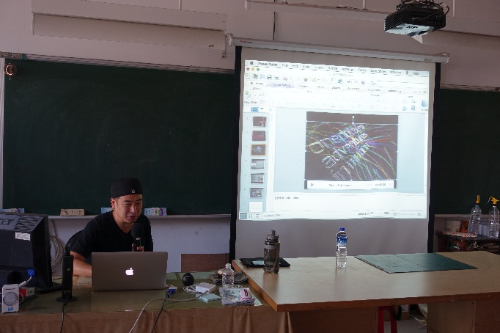 |  | 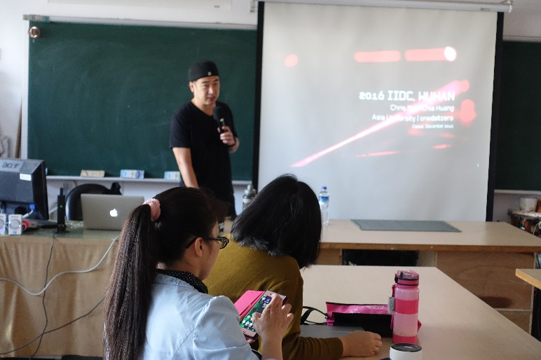
黃茂嘉老師帶來許多他個人在國外及業界工作的經驗分享 |  | 精彩而豐富的內容
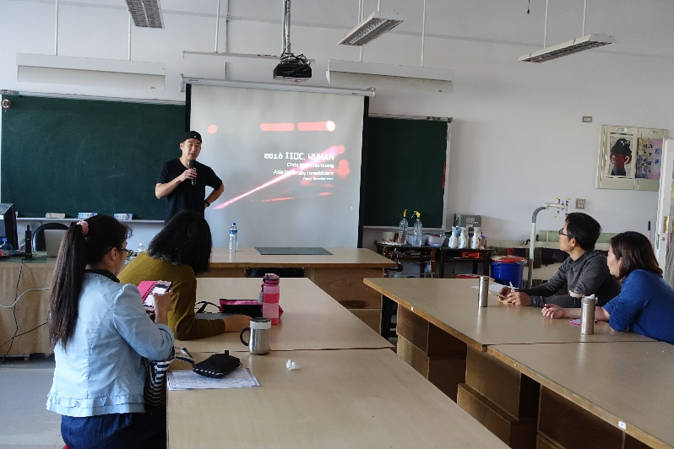 |  | 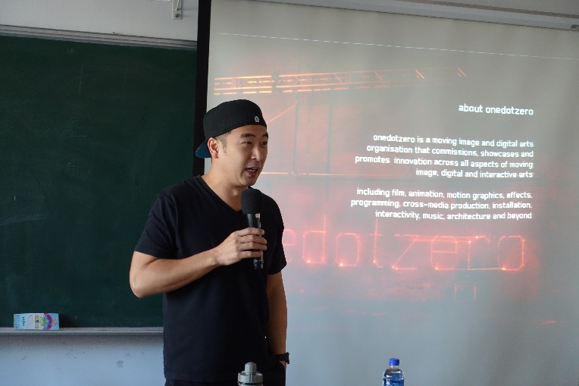
豐富的內容讓聽課的同仁即刻利用手機錄下 |  | 連PPT的設計都十分令人驚艷，而且全英文
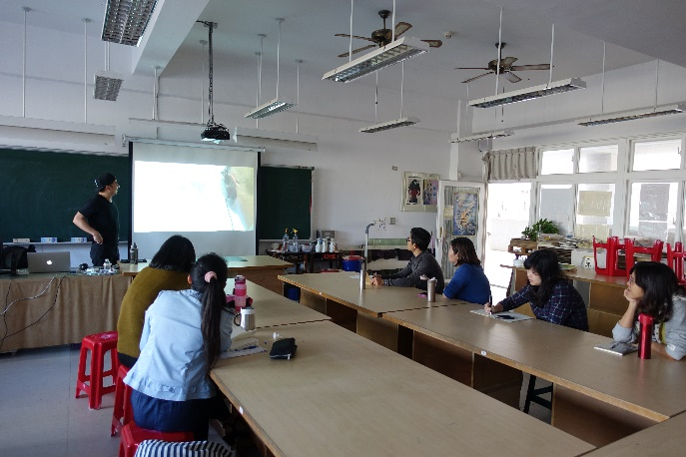 |  | 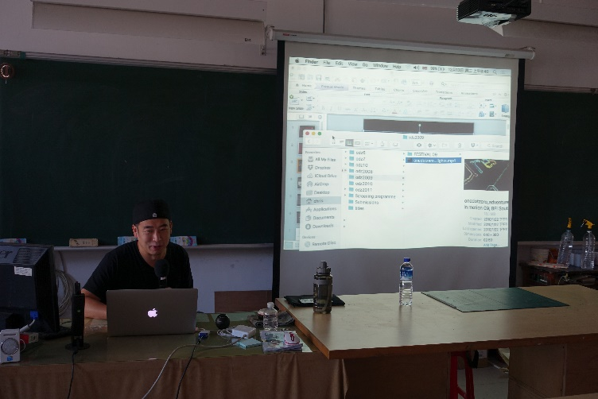
許多作品分享都令大家感到震撼 |  | 老師帶來的內容十分的豐富，期待能有機會再為大家分享

